**MĚSTO VYŠŠÍ BROD**

**Zastupitelstvo města Vyšší Brod**

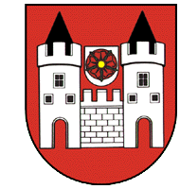

**Obecně závazná vyhláška města Vyšší Brod**

**o zákazu konzumace alkoholických nápojů na veřejně přístupném místě**

Zastupitelstvo města Vyšší Brod se na svém 14. zasedání dne 28. 8. 2024 usnesením č. 2024.14.6.ZM usneslo vydat na základě § 17 odst. 2 písm. a) zákona č. 65/2017 Sb., o ochraně zdraví před škodlivými účinky návykových látek, ve znění pozdějších předpisů, a v souladu s § 10 písm. a) § 10 písm. d) a § 84 odst. 2 písm. h) zákona č. 128/2000 Sb., o obcích (obecní zřízení), ve znění pozdějších předpisů, tuto obecně závaznou vyhlášku (dále jen „vyhláška“):

**Čl. 1**

**Úvodní ustanovení**

1) Konzumace alkoholických nápojů je činnost, která by mohla narušit veřejný pořádek   
ve městě, nebo být v rozporu s dobrými mravy, ochranou bezpečnosti, zdraví a majetku.

2) Předmětem této vyhlášky je v rámci zabezpečení místních záležitostí veřejného pořádku vymezit některá veřejně přístupná místa, na kterých se zakazuje konzumace alkoholických nápojů.

**Čl. 2**

**Vymezení některých pojmů**

1) Alkoholickým nápojem se rozumí lihovina, víno a pivo. Alkoholickým nápojem   
se rozumí též nápoj, který není uveden v předchozí větě, pokud obsahuje více než 0,5 % objemových ethanolu.[1]

2) Konzumací alkoholických nápojů na veřejném prostranství se pro účely této vyhlášky rozumí požívání alkoholického nápoje na veřejném prostranství nebo zdržování   
se na veřejném prostranství s otevřenou lahví anebo jinou nádobou s alkoholickým nápojem.

**Čl. 3**

**Zákaz konzumace alkoholických nápojů**

Zakazuje se konzumace alkoholických nápojů na těchto veřejně přístupných místech:

1. na veřejných prostranstvích vymezených v příloze č. 1 (grafická část) a příloze č. 2 (textová část), které jsou nedílnou součástí této vyhlášky,
2. v okruhu 100 m od škol a školských zařízení[2] vymezených v příloze č. 3.

**Čl. 4**

**Výjimky ze zákazu**

Zákaz konzumace alkoholických nápojů na veřejných prostranstvích stanovených v čl. 3 odst. 1) této vyhlášky se nevztahuje na:

1. na prostory zahrádek a předzahrádek, které jsou součástí provozoven stravovacích služeb (např. restaurace, hospody, cukrárny a kavárny) během jejich provozní doby;
2. konzumaci alkoholických nápojů při výstavních a kulturních akcích, slavnostech, vánočních trzích, charitativních trzích, jarmarcích, veřejných vystoupeních, sportovních podnicích nebo jiných podobných akcích oznámených městu. Výjimka se vztahuje pouze ke konkrétnímu místu (lokalitě) konání této akce;
3. na období Silvestra a Nového roku (tedy 31. 12. a 1. 1. příslušného kalendářního roku).

Informace o konkrétním termínu konání akcí uvedených v odst. 2 tohoto článku bude zveřejněna městem na úřední desce minimálně 5 dnů před datem konání.

**Čl. 5**

**Účinnost**

Tato obecně závazná vyhláška nabývá účinnosti počátkem patnáctého dne následujícího po dni jejího vyhlášení.

…………………………. ………………………

JUDr. Jindřich Hanzlíček, v. r. Romana Ouředníková, v. r.

starosta 1. místostarostka

**Příloha č. 1**

**k vyhlášce města Vyšší Brod o zákazu konzumace alkoholických nápojů na veřejně přístupném místě**

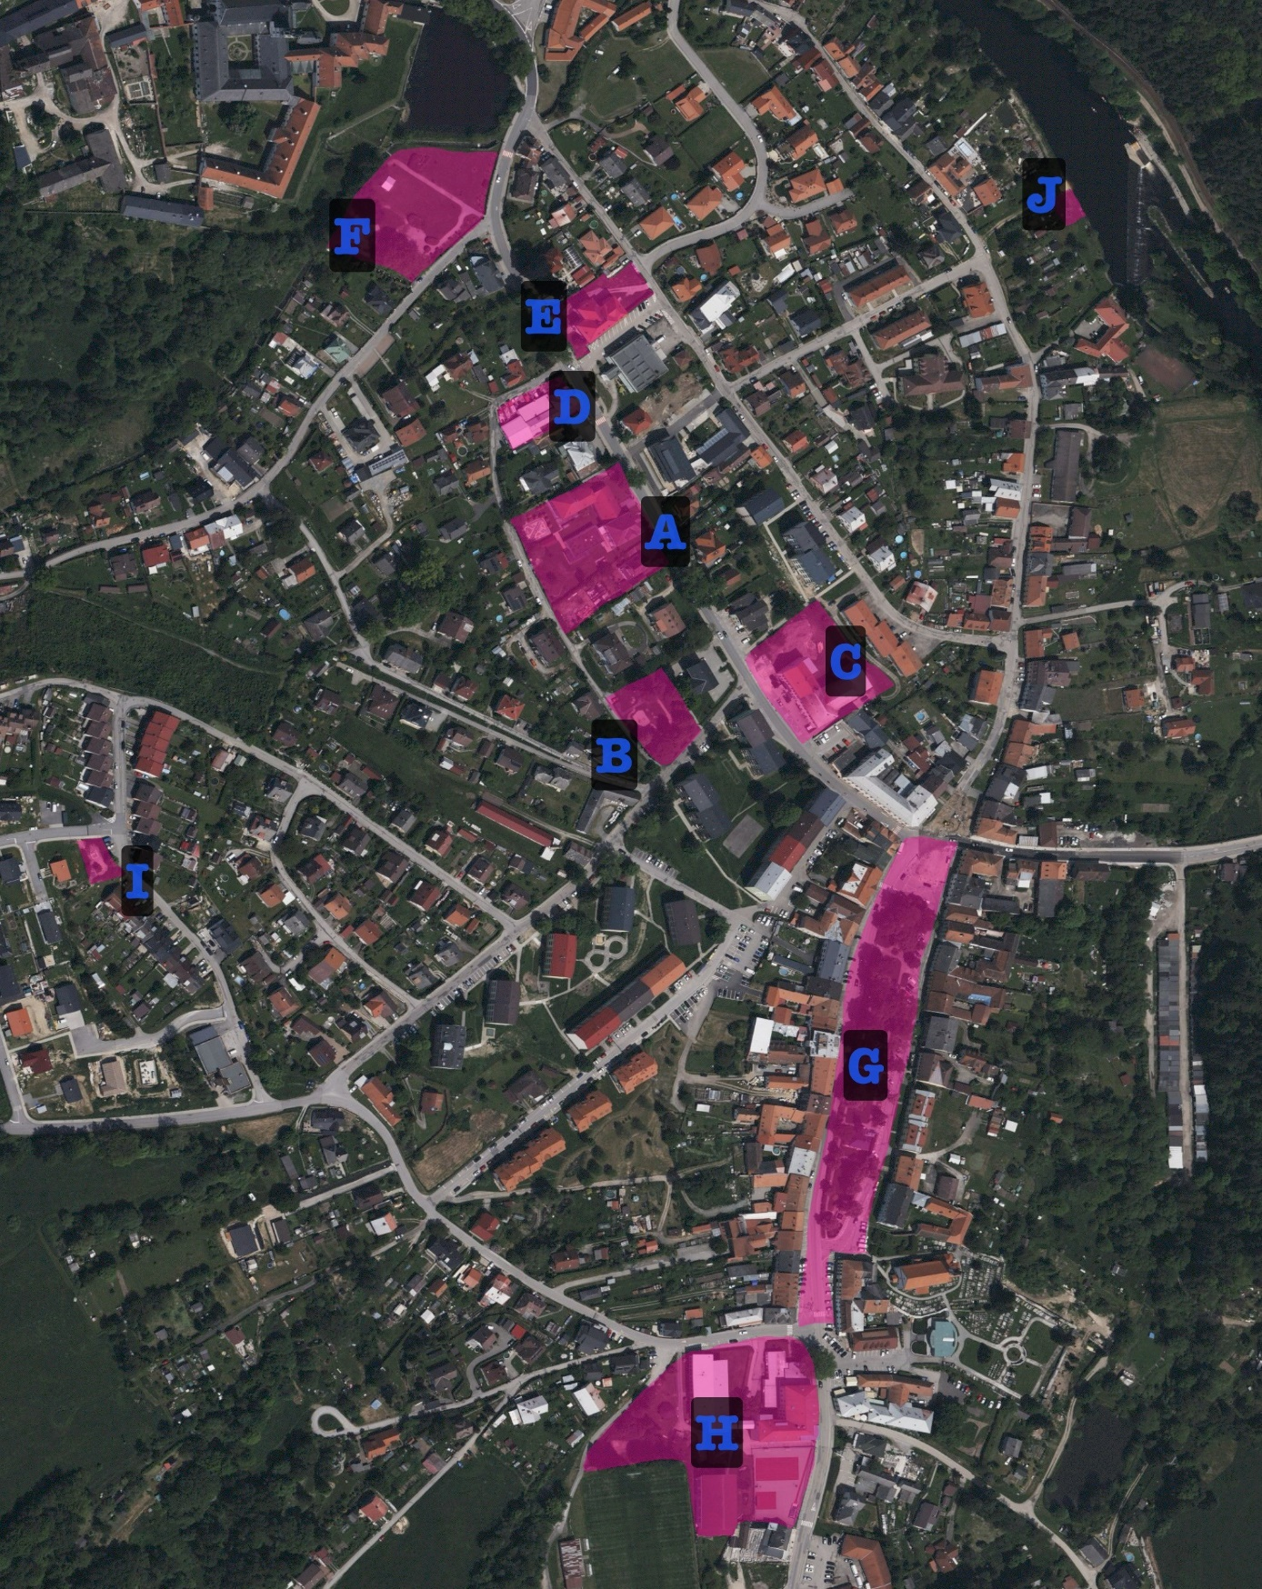

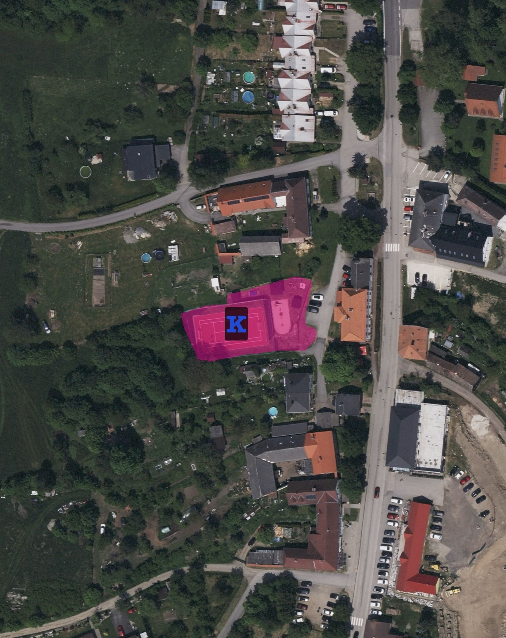

**Příloha č. 2**

**k vyhlášce města Vyšší Brod o zákazu konzumace alkoholických nápojů na veřejně přístupném místě**

|  |  |
| --- | --- |
| **označení v příloze č. 1** | **katastrální území Vyšší Brod** |
|  |
| **parcelní číslo** |  |
| **A** | |  |
| areál a okolí Mateřské školy | 78/7 |  |
| 78/12 |  |
| 78/3 |  |
| 78/4 |  |
| **B** | |  |
| dětské hřiště nad zdravotním střediskem a zdravotní středisko | 78/2 |  |
| **C** | |  |
| okolí MěÚ, Míru 250, Vyšší Brod | 91/2 |  |
| **D** | |  |
| okolí MěÚ, Míru 200, Vyšší Brod | 78/11 |  |
| 78/8 |  |
| **E** | |  |
| okolí budovy "staré školy" | 90/10 |  |
| st. 259 |  |
| **F** | |  |
| klášterní zahrada | 88/1 |  |
| **G** | |  |
| městský park, náměstí | 1749/2 |  |
| 1749/1 |  |
| 1749/6 |  |
| **H** | |  |
| areál a okolí základní školy | 2023 |  |
| 1749/7 |  |
| 964/1 |  |
| 964/4 |  |
| 949/4 |  |
| 2024 |  |
| 964/3 |  |
| 950/4 |  |
| 952/3 |  |
| st. 1 |  |
| **I** | |  |
| dětské hřiště | 1194/5 |  |
| 1206/3 |  |
| 1718/12 |  |
| **J** | |  |
| workoutové hřiště | 152/1 |  |
| **K** | |  |
| dětské hřiště – místní část Studánky | 3079/1 |  |
| 185/2 |  |
| 3079/2 |  |

**Příloha č. 3**

**k vyhlášce města Vyšší Brod o zákazu konzumace alkoholických nápojů na veřejně přístupném místě**

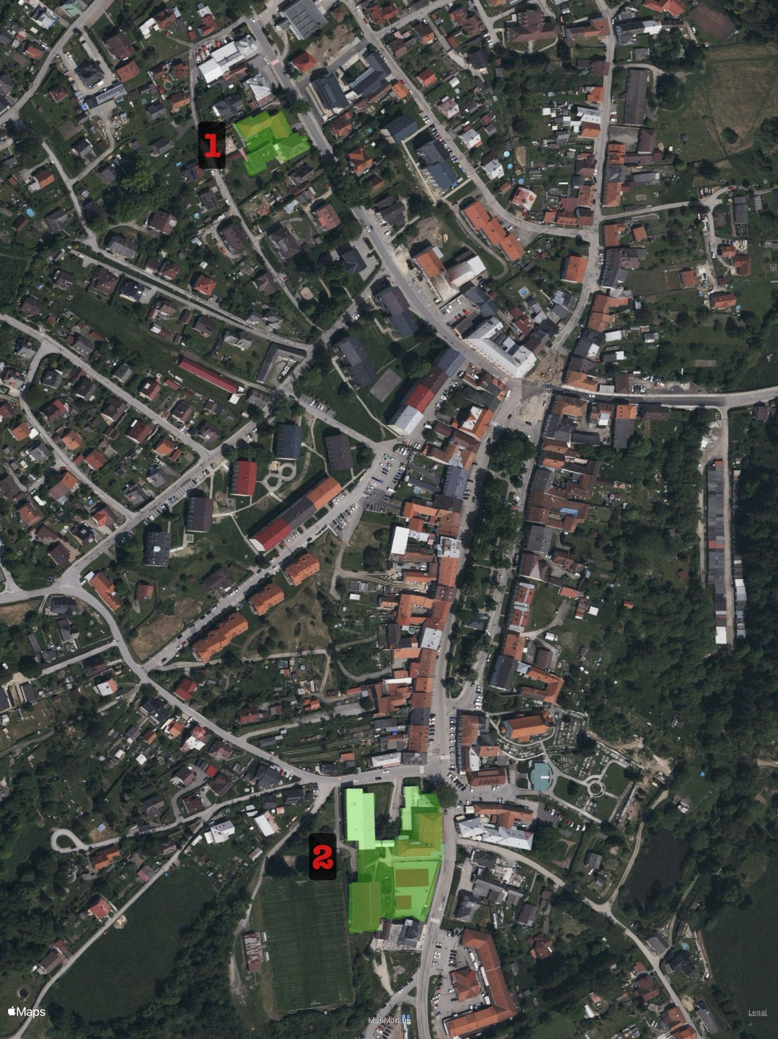

1. **Mateřská škola Vyšší Brod**
2. **Základní škola Vyšší Brod**

1. § 2 písm. f) zákona č. 65/2017., o ochraně zdraví před škodlivými účinky návykových látek, ve znění pozdějších předpisů
2. § 7 odst. 3, 4, 5 zákona č. 561/2004 Sb., školský zákon, ve znění pozdějších předpisů